ENCUESTA PARA DETERMINAR EL AMBIENTE LABORAL DEL INSTITUTO TECNOLÓGICO DE PACHUCA
Sección 1 de 6

La presente encuesta tiene como objetivo conocer su opinión con respecto al ambiente laboral del Instituto Tecnológico de Pachuca para la mejora del servicio educativo.

La información recabada es estrictamente confidencial y las respuestas se manejan en anonimato por lo que puede contestar con absoluta libertad.

Elegir la opción que corresponda, dando clic en el círculo correspondiente.

*Obligatorio

Dirección de correo electrónico * Selecciona tu departamento.
*
- Departamento de Ciencias Básicas.
- Departamento de Sistemas y Computación
- Departamento de Metal-Mecánica
- Departamento de Ciencias de la Tierra
- Departamento de Ingeniería Química y Bioquímica
- Departamento de Ingeniería Industrial
- Departamento de Ingeniería Eléctrica y Electrónica
- Departamento de Ciencias Económicas-Administrativas
- División de Estudios de Posgrado e Investigación
- Desarrollo Académico
- División de Estudios Profesionales
- Coordinación de Educación a Distancia
- Departamento de Recursos Humanos
- Departamento de Recursos Financieros
- Departamento de Recursos Materiales y Servicios
- Centro de Cómputo
- Departamento de Mantenimiento de Equipo
- Departamento de Planeación, Programación y Presupuestación
- Departamento de Gestión Tecnológica y Vinculación
- Departamento de Comunicación y Difusión
- Departamento de Actividades Extraescolares
- Departamento Servicios Escolares
Estado civil*
- Soltero(a)
- Casado (a)
- Unión libre
- Divorciado(a)
- Viudo(a)

Años de antigüedad*
- 1-10
- 11-20
- 21-30
- 31-40
- 41 y más
Tipo de plaza*
- Honorarios
- Base
- Interinato
Género *
- Masculino
- Femenino

Personal
- Administrativo
Profesor (a) *
- Por horas
- 1/2 tiempo
- 3/4 tiempo
- Tiempo completo
Edad *
- 20-30
- 31-40
- 41-50
- 51 -60
- 61 y más

Sección 2 de 6

Condiciones Sociales

Es el conjunto de condiciones bajo las cuales se realiza el trabajo y que pueden incluir factores sociales como cultura, valores, creencias.

Lea cuidadosamente cada una de las preguntas antes de responder. No deje ninguna pregunta sin contestar.

Asigne una calificación de 1 a 5 según su punto de vista de muy acuerdo a total desacuerdo.

1. Muy de acuerdo 2. De acuerdo 3. Algo en desacuerdo 4. Bastante en desacuerdo 5. Total desacuerdo

- Las personas con las que me relaciono en la organización actúan con respeto y de manera ética. *
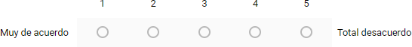

- En su centro de trabajo quienes realizan tareas personales para las y los jefes logran privilegios*

- Las actividades de trabajo se asignan de acuerdo a la función del puesto*

- Has sido discriminado por ser mujer, hombre, edad, apariencia, capacidades diferentes, preferencias sexuales, embarazo, entre otros. *

- Para realizar mis actividades cuento con la colaboración y apoyo de mis compañeros de departamento y de otras áreas*

- Mi jefe inmediato me mantiene debidamente informado de lo que sucede en la Institución. *

- Me han otorgado permisos para atender situaciones familiares como cuidado de hijas e hijos, licencia de paternidad por nacimiento, personas enfermas o personas adultas mayores. *

- La comunicación telefónica interna es eficiente*

- Conozco la Misión, Visión, Valores y Política de Calidad institucionales*

- Consideras que el personal del instituto actúa conforme a los rubros antes mencionados*



Sección 3 de 6

Condiciones Físicas
Lea cuidadosamente cada una de las preguntas antes de responder. No deje ninguna pregunta sin contestar.
Asigne una calificación de 1 a 5 según su punto de vista de muy acuerdo a total desacuerdo.

1. Muy de acuerdo 2. De acuerdo 3. Algo en desacuerdo 4. Bastante en desacuerdo 5. Total desacuerdo

- ¿Los cubículos y espacios para el trabajo de la planta académica son suficientes y funcionales? *

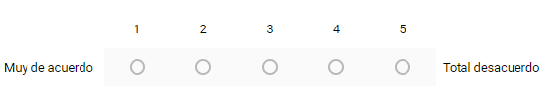

- En su centro de trabajo quienes realizan tareas personales para las y los jefes logran privilegios*

- Existe una adecuada ventilación o circulación de aire dentro de mi área de trabajo*

- Has sido discriminado por ser mujer, hombre, edad, apariencia, capacidades diferentes, preferencias sexuales, embarazo, entre otros*

- Para realizar mis actividades cuento con la colaboración y apoyo de mis compañeros de departamento y de otras áreas*

- Las áreas de trabajo se conservan limpias y en orden permitiendo el desarrollo de las actividades para las que fueron diseñadas*

- La conectividad a internet es adecuada en su área de trabajo*

- La comunicación telefónica interna es eficiente*

- Dispongo de los materiales y recursos necesarios para realizar mi trabajo*

- Considera que las instalaciones de su centro de trabajo son adecuadas y accesibles para personas con capacidades diferentes (rampas, estacionamiento, sanitarios, oficinas, pasillos, escaleras, entre otros) *

- Está definido un protocolo de primeros auxilios, en caso de sismo, incendio, inundaciones y se disponen de medios para llevarlo a cabo*

- Existen suficientes instalaciones sanitarias*

- Dispongo de espacios, aparte de la cafetería, habilitados para relajarme, como áreas de descanso para recuperar mis capacidades y seguir rindiendo*

Sección 4 de 6

Comunicación
Lea cuidadosamente cada una de las preguntas antes de responder. No deje ninguna pregunta sin contestar.
Asigne una calificación de 1 a 5 según su punto de vista de muy acuerdo a total desacuerdo.

1. Muy de acuerdo 2. De acuerdo 3. Algo en desacuerdo 4. Bastante de acuerdo 5. Total desacuerdo

- Resulta fácil comunicarme con directivos o personas de otras áreas administrativas*

- Cuando necesito realizar un trámite dentro de mi institución, la atención es oportuna, respetuosa y efectiva. *

- Los comunicados internos son legibles y me proporcionan información útil*

- Estoy enterado(a) de los eventos dentro de mi institución y se me invita a asistir a ello*

- Conozco el código de ética y conducta (TecNM) *

- Estoy informado de todos mis derechos y obligaciones como trabajador*

Sección 5 de 6

Condiciones Psicológicas
Instrucciones: De los siguientes síntomas, selecciona el grado experimentado durante los últimos 3 meses de acuerdo al semáforo señalado.
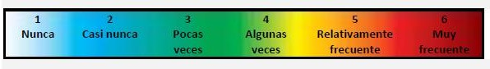
- Imposibilidad de conciliar el sueño*
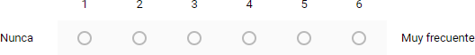
- Jaquecas y dolores de cabeza*

- Indigestiones o molestias gastrointestinales*

- Sensación de cansancio extremo o agotamiento*

- Considero que la temperatura y humedad son adecuadas*

- Disminución del interés sexual*

- Respiración entrecortada o sensación de ahogo*

- Disminución del apetito*

- Temblores musculares (por ejemplo tics nerviosos o parpadeos) *

- Pinchazos o sensaciones dolorosas en distintas partes del cuerpo*

- Tentaciones fuertes de no levantarse por la mañana*

- Tendencia o sudar o palpitaciones*

NOTA: Al final de la encuesta revisa en tus resultados y suma cada número seleccionado en cada una de las preguntas de esta sección y ubica el resultado de acuerdo con la siguiente tabla.
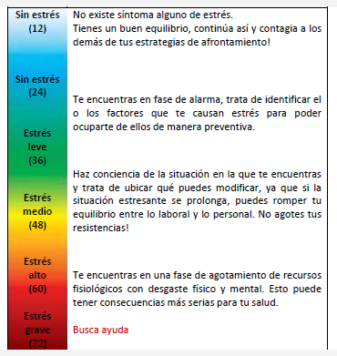
Sección 6 de 6

Comentarios adicionales
En esta sección puedes hacer algún tipo de comentario adicional para la mejora del ambiente laboral dentro de la institución.
_________________________________________________________________________________________

